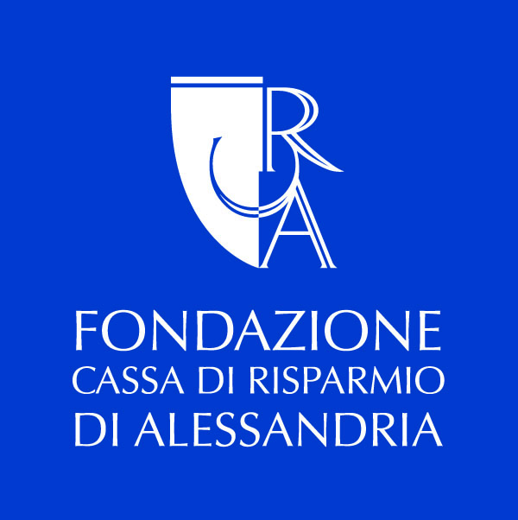

Visite guidate e attività didattiche per le scuole 2021/2022

Le attività didattiche presso la collezione della Fondazione Cassa di Risparmio di Alessandria sono dal 2017 un punto di riferimento per molte scuole.
Purtroppo sono stati mesi complessi a causa l’emergenza pandemica, ma dal mese di marzo le attività possono riprendere in piena sicurezza e garantendo sempre la presenza di una classe per volta.
Riteniamo importante consolidare un percorso costruttivo, riproponendo nuovi laboratori e visite guidate, con la consapevolezza che questi possano rappresentare per i ragazzi un’opportunità concreta di educazione al patrimonio artistico e di approfondimento storico e letterario sia a livello locale che nazionale.
La Fondazione Cassa di Risparmio di Alessandria possiede un’importante collezione di capolavori di tutti i più celebri artisti legati al territorio, dalla fine del ‘700 fino alla fine del ‘900.
Protagonisti sono artisti quali Pellizza da Volpedo, Morbelli, Barabino, Bistolfi, Carrà, Morando, inoltre da quest’anno sarà possibile visitare una nuova area museale con reperti archeologici venuti alla luce durante i lavori di ristrutturazione di Palatium Vetus e che comprende suppellettili di notevoli qualità, vasi da cucina e corredi da tavola, risalenti al XIV-XV secolo e materiali in terracotta interpretabili come resti di “camicie di campana”, tutto allestito nell’antica “ghiacciaia” del Palazzo”.

I laboratori, i materiali didattici e la visita guidata sono completamente gratuiti e offerti dalla Fondazione Cassa di Risparmio di Alessandria.

Si allegano le proposte nel dettaglio.

PROPOSTE DIDATTICHE

Visite e laboratori alla collezione permanente per tutto l’anno scolastico 2021/2022

SCUOLA DELL’INFANZIA

Unendo il fine educativo a un approccio ludico, i bambini saranno guidati in un percorso di conoscenza e consapevolezza del luogo espositivo attraverso i temi a loro familiari come i colori, la natura e gli animali.
Con le prime due classi della Primaria approfondiremo il tema dei colori primari e secondari.

LABORATORIO N.1 – RICONOSCIAMO I FIORI E LA FRUTTA
Si inizierà con una breve visita delle opere e degli artisti in mostra.
Individueremo tutti i dipinti in cui sono presenti i fiori e la frutta e proveremo a riconoscerli e replicarli durante il laboratorio utilizzando la creta.
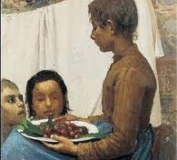

Pellizza da Volpedo- Le ciliegie

LABORATORIO N.2 – cosa vedi qui?
Si inizierà con una breve visita delle opere di Arte Contemporanea esposte.
Proveremo a vedere cosa si nasconde nelle opere. Forme, personaggi, cose.
Durante il laboratorio proveremo a rifare un dipinto astratto con alcuni oggetti particolari
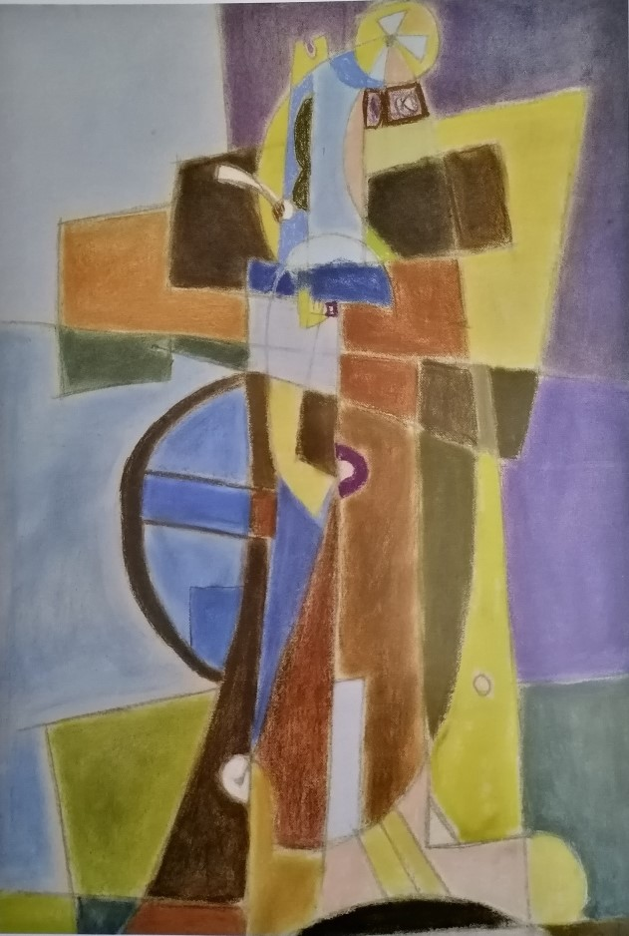
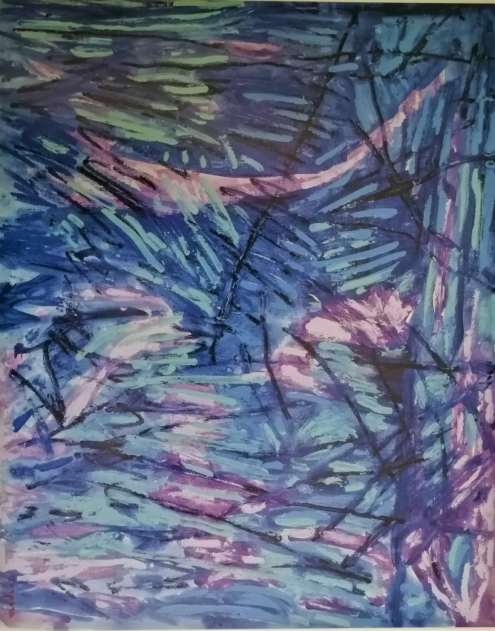

Antonio Corpora – Il bosco del silenzio

Afro - Ordigni

1° e 2° CLASSE SCUOLA PRIMARIA

LABORATORIO N.1 – IL PAESAGGIO CHE CAMBIA
Faremo una “passeggiata” attraverso i diversi paesaggi Morando, Benzi e Onetti, e noteremo come colori e luci cambino a seconda del luogo, della stagione e del momento della giornata.
Durante il laboratorio i bambini coloreranno con le tempere cercando di attenersi al modello.

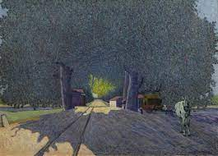
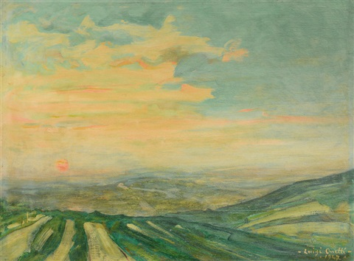
Luigi Onetti – Alba vista da Lu Monferrato Pietro Morando – Ponte sul Bormida

LABORATORIO N.2 – cosa vuoi dirci?
Si inizierà con una visita di alcune opere di paesaggi e ritratti presenti in mostra per confrontarle con quelle di Arte Contemporanea esposte.
Proveremo a vedere cosa si nasconde nelle opere di Le Corbusier. Forme, personaggi, cose.
Durante il laboratorio proveremo a rifare una delle due opere in mostra utilizzando le diverse tecniche artistiche .
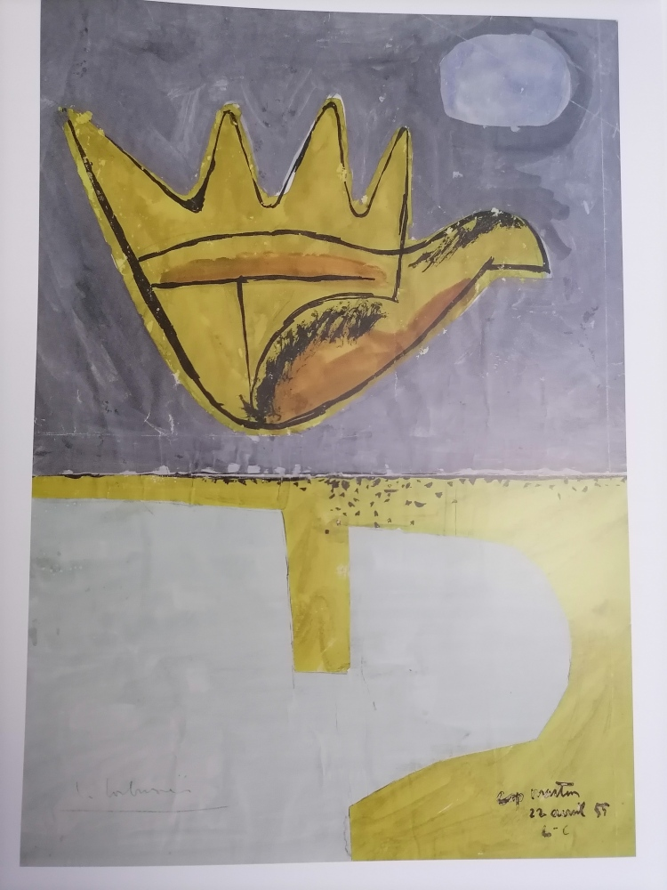
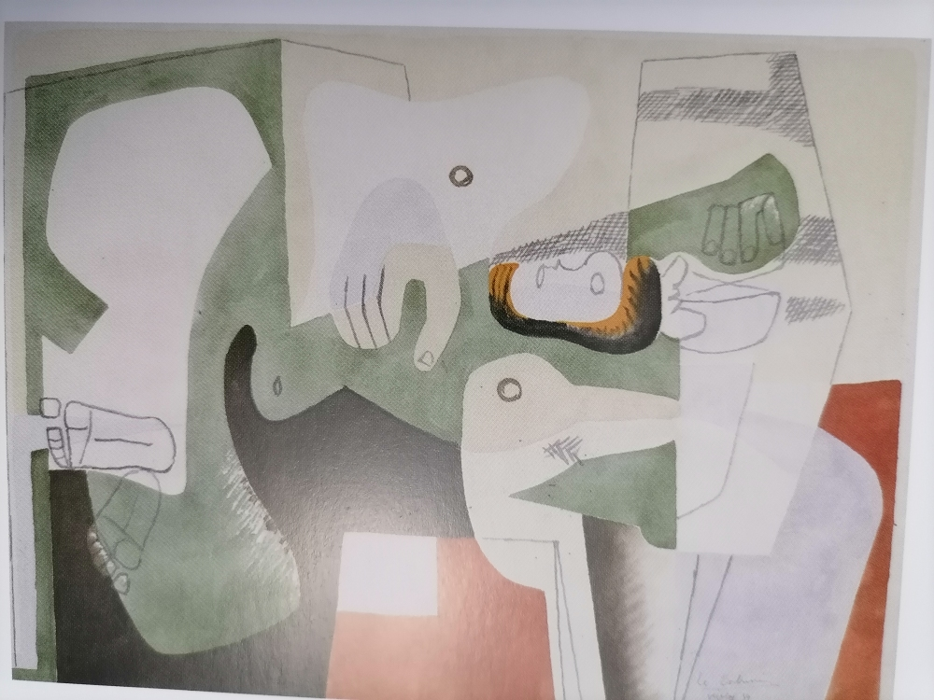

CLASSI 3°- 4° - 5° SCUOLA PRIMARIA
Affronteremo le tecniche artistiche più innovative presenti in mostra e osserveremo con quali modalità un artista riesce a veicolare messaggi e sentimenti allo spettatore.

LABORATORIO N.1 – CONOSCIAMO IL DIVISIONISMO
Un excursus tra i paesaggi divisionisti di Pellizza, Barabino e Morbelli mostrerà ai bambini i principi base di questa tecnica pittorica rivoluzionaria.
Durante il laboratorio coloreremo con le tempere un dipinto a scelta tra quelli proposti cercando di riprodurre lo stile divisionista.

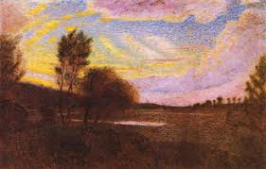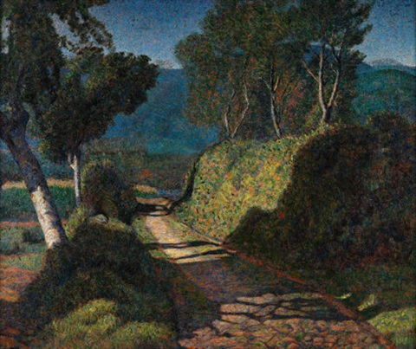
Pellizza da Volpedo – Nubi di sera sul Curone Angelo Barbino – Strada campestre

LABORATORIO N.2 – ALLA SCOPERTA DELLA STORIA DI ALESSANDRIA
Verrà effettuata la visita guidata alla scoperta di Palatium Vetus e della sua antica ghiacciaia nella quale sono esposti reperti di varie epoche ritrovati durante i lavori di restauro del Palazzo. Partendo da qui si delineerà brevemente la storia della città dalla sua nascita e durante il laboratorio si ricostruirà con delle immagini e dei disegni la mappa dell’antico cuore cittadino (oggi Piazza della Libertà) in epoca medioevale con i suoi edifici e le attività presenti (duomo, botteghe, mercato ecc..).

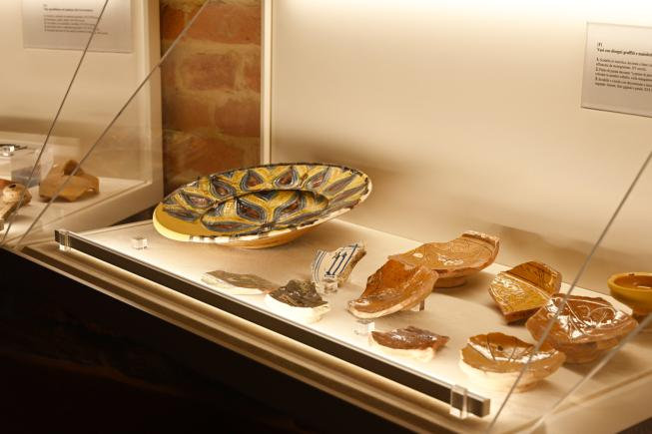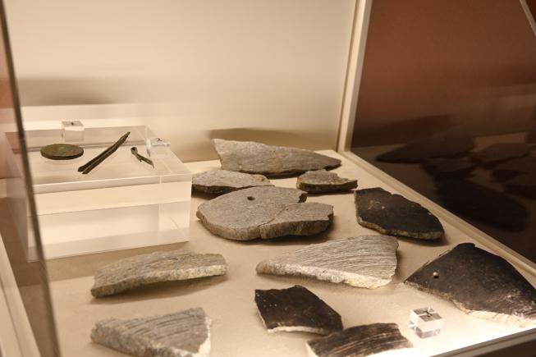

Classe 5° scuola primaria e classe 1° - 2° – 3°scuola secondaria di primo grado

LABORATORIO N.1 - T-SHIRT ARTISTICA
La visita all’esposizione si concentrerà sulla comprensione della tecnica pittorica divisionista e sulla conoscenza degli artisti protagonisti del Divisionismo, per poi analizzare l’evoluzione artistica in particolar modo di Pellizza da Volpedo e Angelo Barabino.
Il laboratorio prevede la pittura su una maglietta bianca (che rimarrà poi agli alunni), in cui ciascun studente cercherà di rendere la luce divisionista riproducendo il “Sole” nelle due versioni di Angelo Barabino.

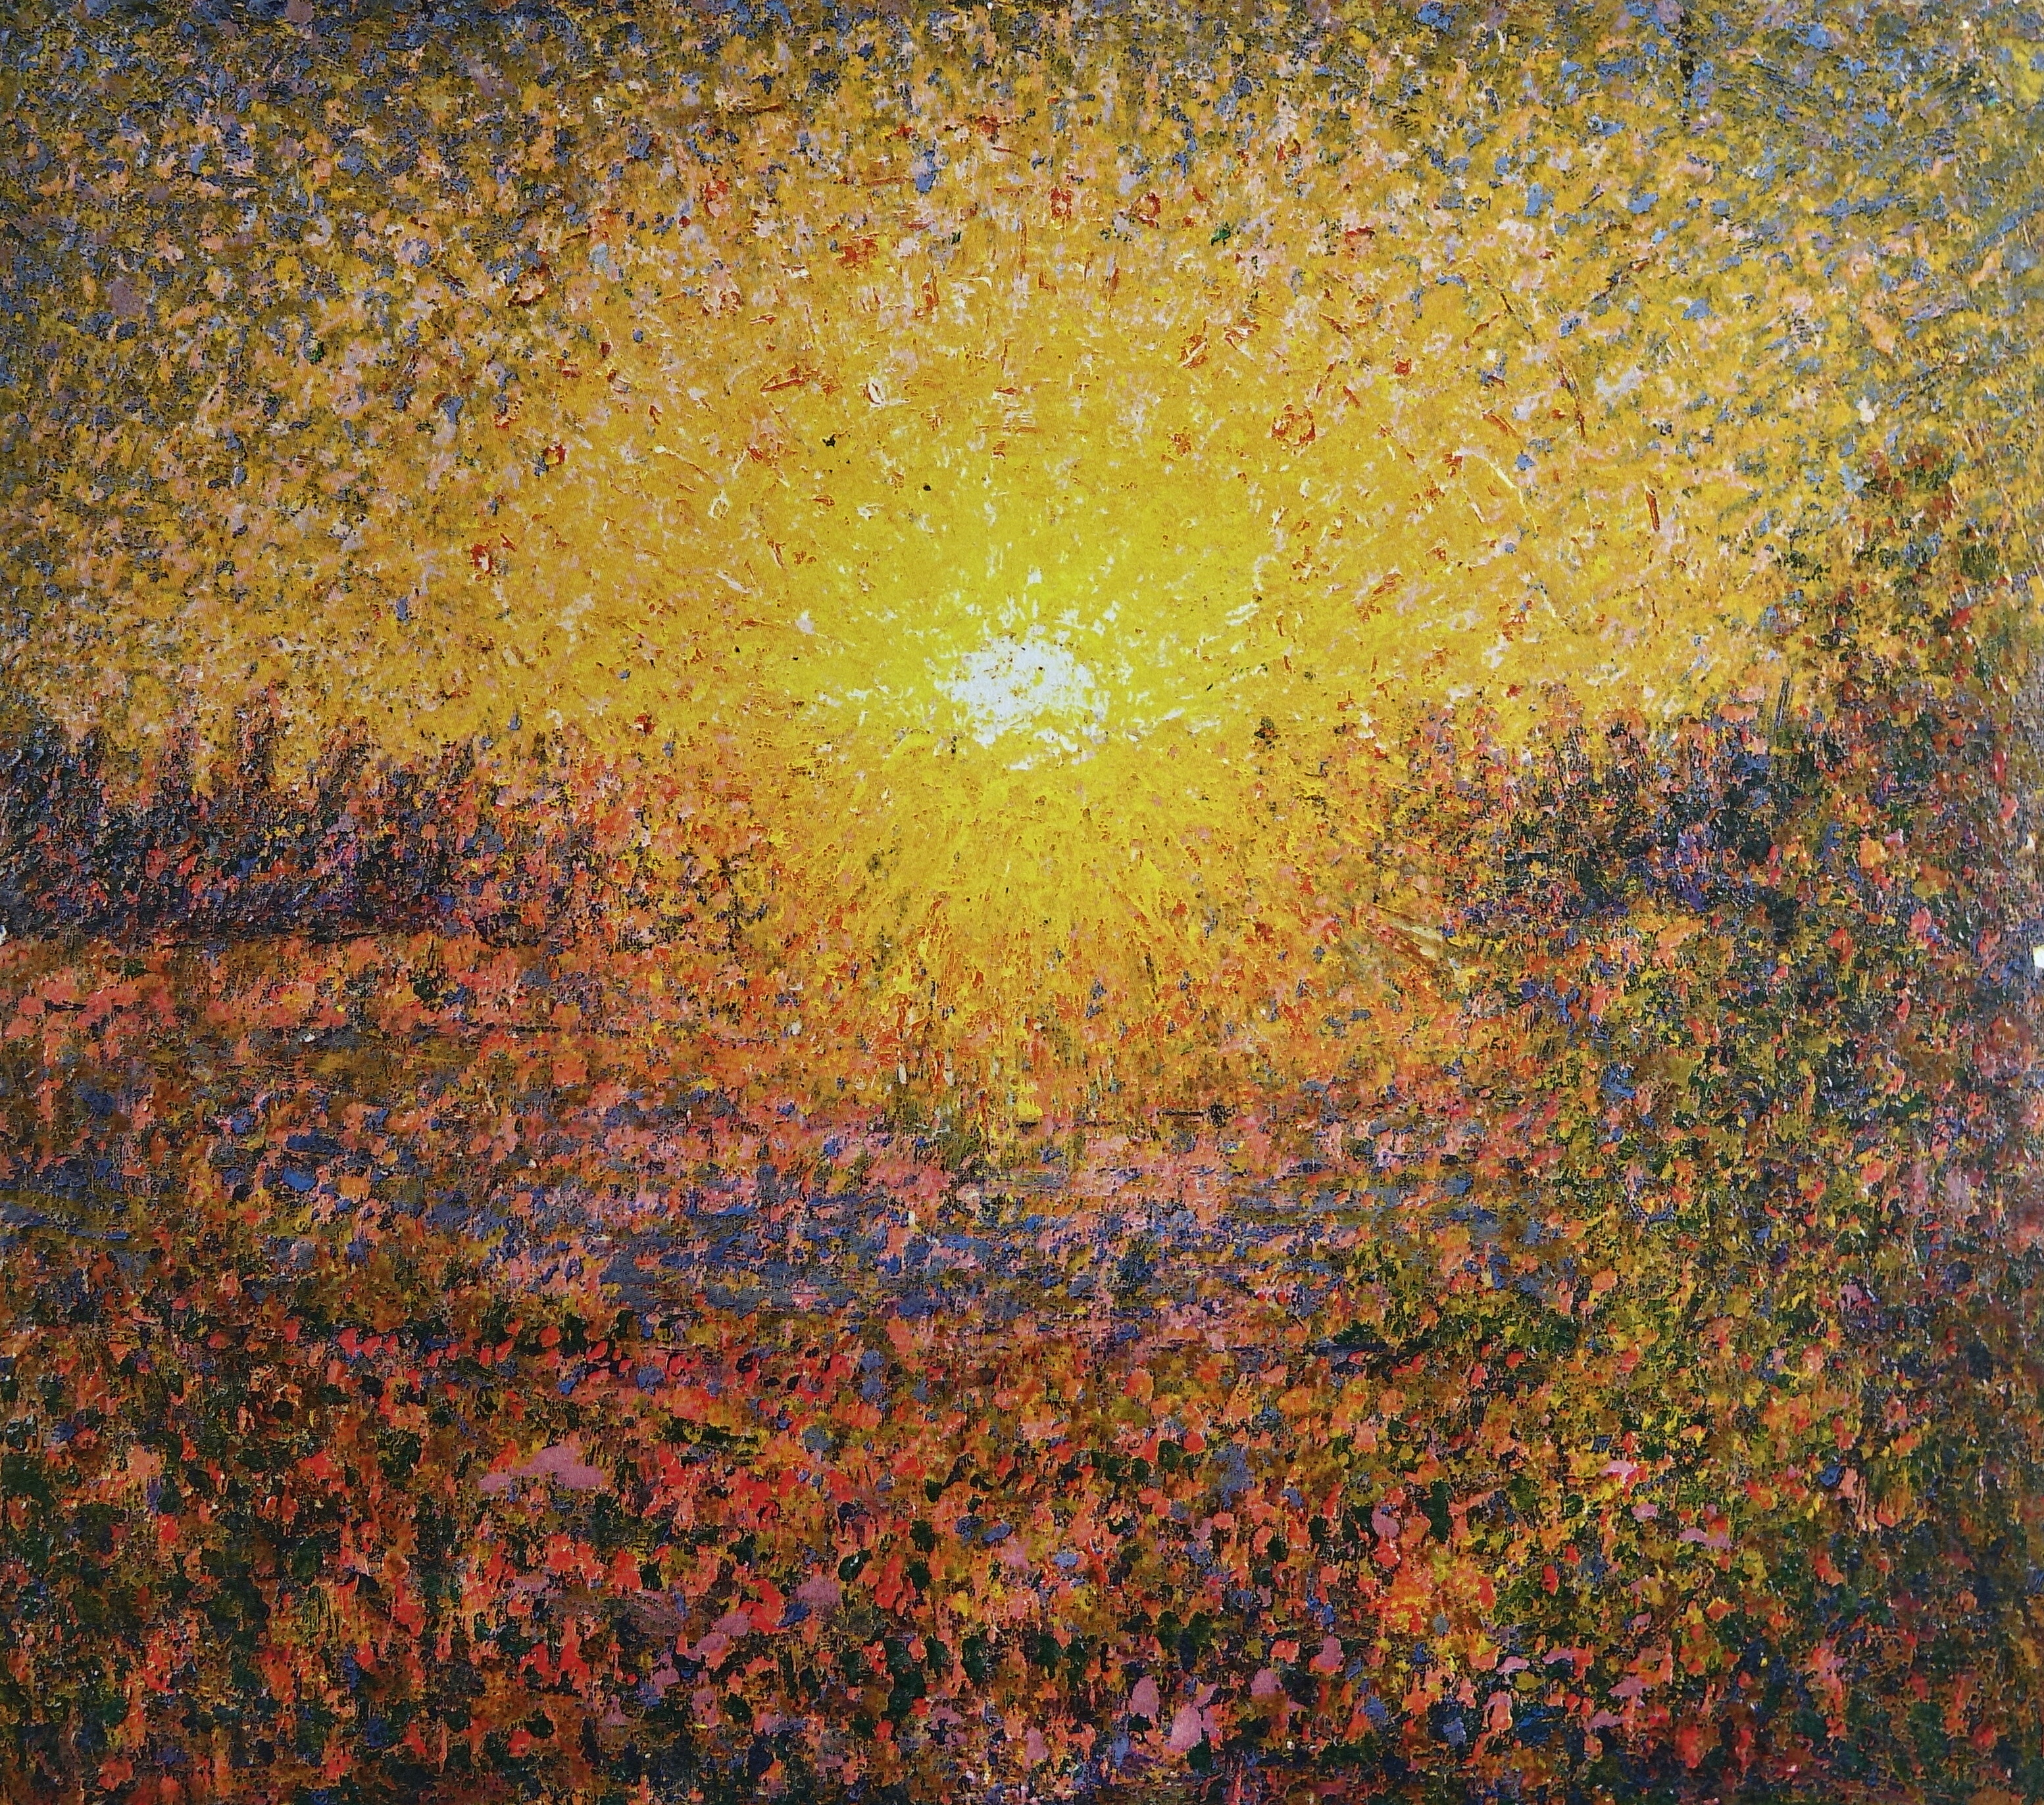
Angelo Barbino – Il sole

LABORATORIO N.2 - T-SHIRT ARTISTICA “astratta”
La visita all’esposizione si concentrerà sulla comprensione dell’arte contemporanea. Verranno messe a confronto alcune opere di paesaggi e ritratti con le opere di arte astratta presenti in mostra.
l laboratorio prevede la pittura su una maglietta bianca (che rimarrà poi agli alunni), in cui ciascun studente cercherà di rendere la sua versione delle opere analizzate.

Antonio Corpora – Il bosco del silenzio Afro - Ordigni

LABORATORIO N.3 – DI CHE EPOCA SEI?
Verrà effettuata la visita guidata alla scoperta di Palatium Vetus, in particolare del suo Broletto e dell’antica ghiacciaia nella quale sono esposti reperti ritrovati durante i lavori di restauro del Palazzo. Partendo da pitture, scritte, stemmi e oggetti di varie epoche, ripercorreremo la storia del Palazzo e della città di Alessandria a partire dalla sua fondazione.
Durante il laboratorio i ragazzi, suddivisi in squadre, dovranno ricollocare su una “linea temporale” le immagini dei vari personaggi storici e degli oggetti che avranno a diposizione ricreando la storia della città dal medioevo ai giorni nostri.

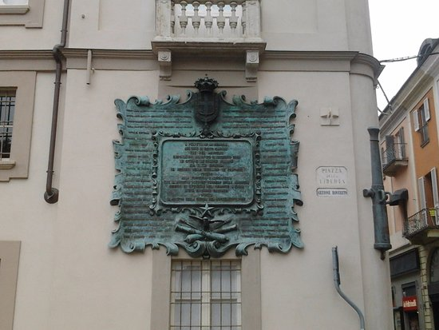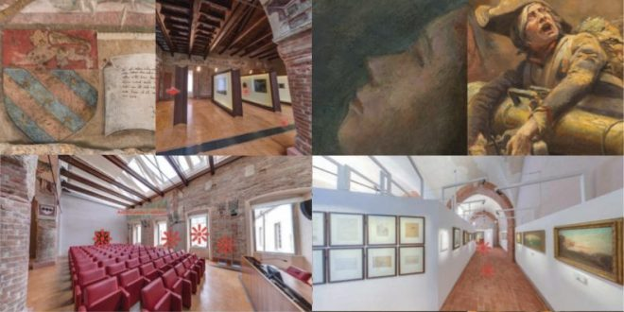
Targa dei 100 cannoni

scuola secondaria di secondo grado

VISITA GUIDATA ALLA COLLEZIONE ARTISTICA E/O AL PALATIUM VETUS E ALLA STORIA CITTADINA.

Le visite guidate sono adattabili alle esigenze delle classi e hanno una durata di un’ora.

E’ possibile partecipare ad una visita speciale divisa in due parti :
spettacolo teatrale dedicato a Dante Alighieri e al legame tra la Divina Commedia e Palatium Vetus e una seconda parte dedicata alla visita delle sale del Broletto.
Attività comunque gratuita.
Per maggiori informazioni chiamare al n. 347.8095172

Durata 60 minuti

Informazioni generali

Durata delle visite + laboratori due ore circa

Quest’anno sarà possibile effettuare la visita guidata in mostra e i laboratori didattici nei locali presenti presso la nostra sede o su richiesta in classe.

I laboratori, i materiali didattici (fogli da disegno, pastelli, tempere, ecc…) e la visita guidata sono completamente gratuiti e offerti dalla Fondazione Cassa di Risparmio di Alessandria

Le attività si svolgeranno dal lunedì al venerdì dalle 8.30 alle 12.30 o al pomeriggio dalle 14.00 alle 16.00, da ottobre a fine maggio

Per info e prenotazioni
347.8095172
didattica.fondazionecral@gmail.com

